交变电流

第一单元 交流电的产生及变化规律
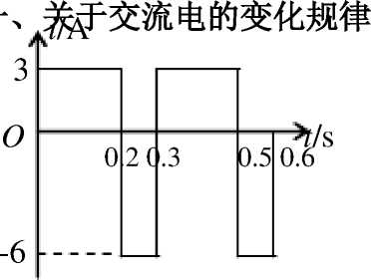
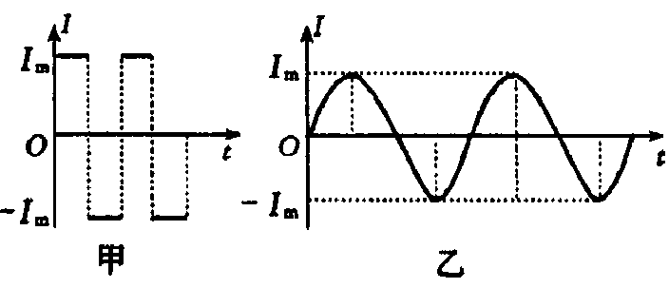
二、表征交流电的物理量
【例3】.交流发电机的转子由B〃S的位置开始匀速转动，与它并联的电压表的示数为14.1 V,那么当线圈转
过30°时交流电压的即时值为 V。
【例4】通过某电阻的周期性交变电流的图象如右。求该交流电 的有效值I。
【例5】如图所示，（甲）和（乙）所示的电流最大值相等的方波交流电流和正弦交流电流，则这两个电热器的
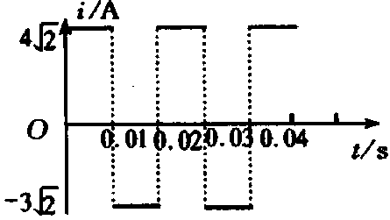
电功率之比P_{a} : P_{b}=
【例6】如图表示一交变电流随时间变化的图象，此交变电流的有效值是
（ ）
A. 5，A； B. 5A； C. 3. 5 克 A ； D. 3. 5A
三、最大值、平均值和有效值的应用
1、 正弦交变电流的电动势、电压和电流都有最大值、有效值、即时值和平均值的区别。以电动势为例：最大值

i
用E_{m}表示，有效值用E表示，即时值用e表示，平均值用E表示。它们的关系为：E=E_{m}/ *，纣Eyin小。平
均值不常用，必要时要用法拉第电磁感应定律直接求：E = n剪。切记E尹^{E}i^{±E}t。特别要注意，有效值和平 M 2
均值是不同的两个物理量，有效值是对能的平均结果，平均值是对时间的平均值。在一个周期内的前半个周期
内感应电动势的平均值为最大值的2/ n倍，而一个周期内的平均感应电动势为零。
2、 我们求交流电做功时，用有效值，求通过某一电阻电量时一定要用电流的平均值交流电，在不同时间内平 均感应电动势，平均电流不同.考虑电容器的耐压值时则要用最大值。
3、 交变电流的有效值是根据电流的热效应规定的：让交流和直流通过相同阻值的电阻，如果它们在相同的时

间内产生的热量相等，就把这一直流的数值叫做这一交流的有效值。
⑴只有正弦交变电流的有效值才一定是最大值的、「2 /2倍。
⑵通常所说的交变电流的电流、电压；交流电表的读数；交流电器的额定电压、额定电流；保险丝的熔断电 流等都指有效值。
（3）生活中用的市电电压为220V，其最大值为220巨V=311V （有时写为310V），频率为50H，所以其电
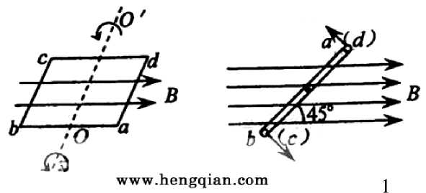
.......... ............. ........... ............Z .....
压即时值的表达式为w=311sin314tVo

• • • • • • • • • •••••••••••••
- 如图a所示，一矩形线圈abcd放置在匀 强磁场 中，并绕过 ab、cd中点的轴OO'以角速度«逆时针匀速转动。若以线圈平面与磁
场夹角0 =45。时(如图b)为计时起点，并规定当电流自a流向b时电流方向为正。则下列四幅图中正确的是
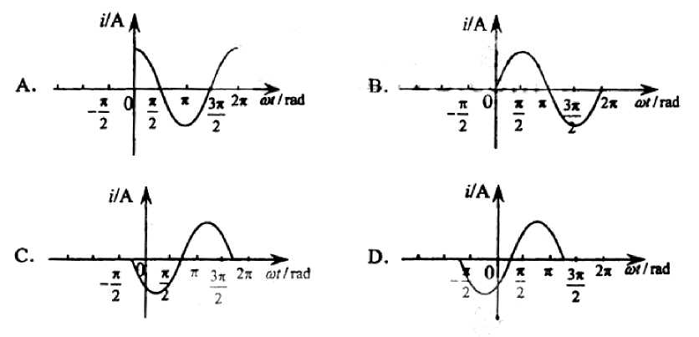
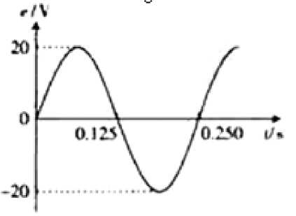
.小型交流发电机中，矩形金属线圈在匀强磁场中匀速转动。产生的感 应电动势与时间呈正弦函数关系，如图所示，此线圈与一个R = 100的电阻构 成闭合电路，不计电路的其他电阻，下列说法正确的是
- 交变电流的周期为0.125
- 交变电流的频率为8Hz
- 交变电流的有效值为、2 A
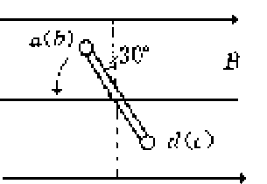
- 交变电流的最大值为4A
4.如图所示，矩形线圈边长为ab=20cm，ab=10cm，匝数N=100匝，磁场的磁感强
度g=0.01T。当线圈以50r/s的转速从图示位置开始逆时针匀速转动，求：
(1)线圈中交变电动势瞬时值表达式；
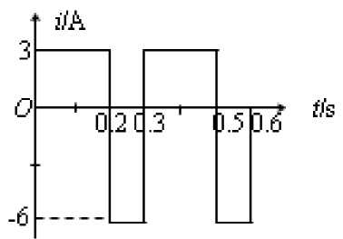
(2)从线圈开始转起动，经0.01s时感应电动势的瞬时值。
- 通过某电阻的周期性交变电流的图象如右。求该交流电的有效值I。
- 一根电阻丝接入100v的直流电，1min产生的热量为Q，同样的电阻丝接入 正弦交变电压，2min产生的热量为0.5Q，
那么该交变电压的最大值为 ()
A、50v B、100v C、50 \；2 v D、50 * 3 v
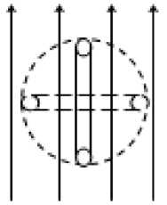
- 交流发电机转子有n匝线圈，每匝线圈所围面积为S，匀强磁场的磁感应强度为8,匀速转动 的角速度为①，线圈内电阻为，，外电路电阻为A。当线圈由图中实线位置匀速转动90°到达虚线 位置过程中，求：⑴通过R的电荷量q为多少？⑵R上产生电热Q_{R}为多少？⑶外力做的功W为 多少？
7.内阻不计的交流发电机产生电动势E=10sin50n t (V)，接有负载电阻R=10⁰，现把发电机的转
速提高一倍，则
- 负载两端电压的有效值将变为28.2V
- 交流电的频率将变为100Hz
- 负载消耗的功率将变为20w
- 负载消耗的功率将变为40w
图像：一矩形线圈，绕垂直于匀强磁场并位于线圈平面的固定轴转动，线圈中的感应电动势e随时间t的变化
如图，下面说法中正确的是：( )
A、 t1时刻通过线圈的磁通量为零；
B、 t₂时刻通过线圈的磁通量的绝对值最大；
C、 t₃时刻通过线圈的磁通量的绝对值最大；
D、 每当e变换方向时，通过线圈的磁通量绝对值为最大。
【例4】一只矩形线圈匀强磁场中绕垂直于磁场的轴匀速转动穿，过线圈的磁通量随时间变化的图像如图中甲
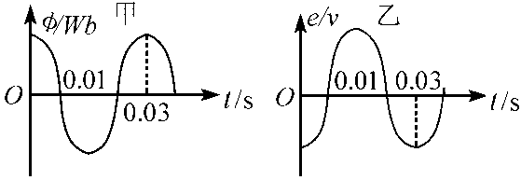
所示，则下列说法中正确的是（）
- t=0时刻线圈平面与中性面垂直
- t=0. 01s时刻，0的变化率达最大
- t=0.02s时刻，交流电动势达到最大
- 该线圈相应的交流电动势图像如图乙所示 【例5】一长直导线通以正弦交流电i=Imsin3 tA，在导线下有一断开的线圈，如图所示，那么，相对于b来说，
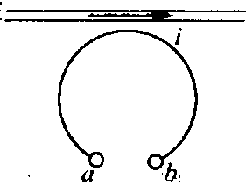
a的电势最高时是在（）
- 交流电流方向向右，电流最大时
- 交流电流方向向左，电流最大时
- 交流电流方向向左，电流减小到0时
- 交流电流方向向右，电流减小到0时
- 正弦交变电源与电阻火、交流电压表按照图1所示的方式连接，R=10Q，交流电压表的示数是10V。图2是
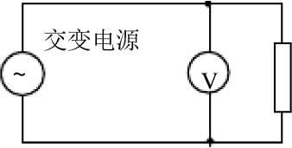
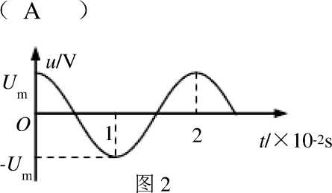
交变电源输出电压u随时间t变化的图象。则
图1
- 通过R的电流i随时间t变化的规律是i =3 cos100nt （A）
- 通过R的电流i^{R}随时间t变化的规律是 J cos50nt （V）

C・R两端的电压u^{R}随时间t变化的规律是U =5克cos100nt （V）

D. R两端的电压uR随时间t变化的规律是u：=5切cos50nt （V）

2.处在匀强磁场中的矩形线圈abcd，以恒定的角速度绕ab边转动，磁场方向平行于纸面并

与ab垂直。在t=0时刻，线圈平面与纸面重合（如图），线圈的cd边离开纸面向夕卜运动。若

规定由a—bf—df 方向的感应电流为正，则能反映线圈中感应电流/随时间t变化的图线
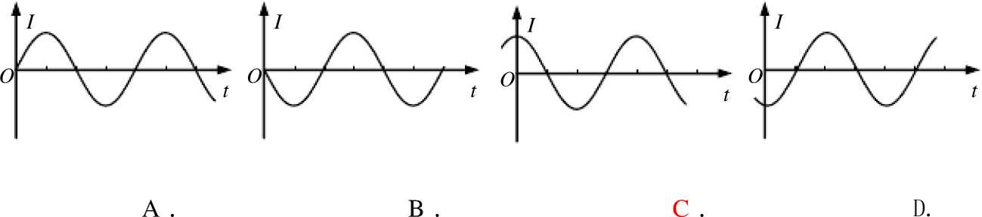

3.如图所示，虚线OO^{f}的左边存在着方向垂直纸面向里的匀强磁场，右边没有磁场，单匝矩形线圈abcd的对 称轴恰与磁场右边界重合，线圈平面与磁场垂直.线圈沿图示方向绕OO'轴匀速转动（即ab边先向纸外、cd
边先向纸里转动），规定沿abcd方向为感应电流的正方向，
若从图示位置开始计时，下列四个图像中能正确表
示线圈内感应电流i随时间t变化规律的是 （）
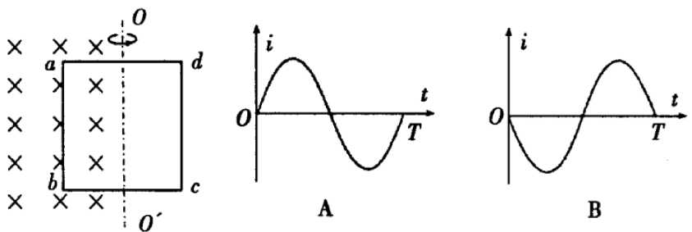
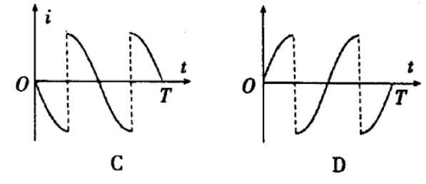

第二单元 交流电的图象、感抗与容抗
基础知识
一、.正弦交流电的图像
- 任何物理规律的表达都可以有表达式和图像两种方法，交流电的变化除用瞬时值表达式外，也可以用图像来 进行表述.其主要结构是横轴为时间t或角度。，纵轴为感应电动势E、交流电压U或交流电流I.
正弦交流电的电动势、电流、电压图像都是正弦（或余弦）曲线。交变电流 的变化在图
象上能很直观地表示出来，例如右图所示可以判断出产生这交变电流的 K 产 线圈是垂直 于中性面位置时开始计时的，表达式应为e = E_{m}cosw t，图象中A、B、 C时刻线圈
的位置A、B为中性面，C为线圈平面平行于成场方向。 I 知 卜 气
- 在图像中可由纵轴读出交流电的最大值，由横轴读出交流电的周期或 | 线圈转过的

角度。=3 t.
- 由于穿过线圈的磁通量与产生的感应电动势随时间变化的函数关系是互余的，因此利用这个关系也可以讨论 穿过线圈的磁通量等问题.
二、电感和电容对交流电的作用
电阻对交流电流和直流电流一样有阻碍作用，电流通过电阻时做功而产生热效应；电感对交流电流有阻碍 作用，大小用感抗来表示，感抗的大小与电感线圈及交变电流的频率有关；电容对交流电流有阻碍作用，大小 用容抗来表示，容抗的大小与电容及交变电流的频率有关。
- 电感对交变电流的阻碍作用
在交流电路中，电感线圈除本身的电阻对电流有阻碍作用以外，由于自感现象，对电流起着阻碍作用。如
果线圈电阻很小，可忽略不计，那么此时电感对交变电流阻碍作用的大小，用感抗X,来表示。
由于交变电流大小和方向都在发生周期性变化，因而在通过电感线圈时，线圈上匀产生自感电动势，自感 电动势总是阻碍交流电的变化。又因为自感电动势的大小与自感系数0）和电流的变化率有关，所以自感系数 的大小和交变电流频率的高低决定了感抗的大小。关系式为： X广2n f L
此式表明线圈的自感系数越大，交变电流的频率越高，电感对交变电流的作用就越大，感抗也就越大。
自感系数很大的线圈有通直流、阻交流的作用，自感系数较小的线圈有通低频、阻高频的作用.
电感线圈又叫扼流圈，扼流圈有两种：一种是通直流、阻交流的低频扼流圈；另一种是通低频、阻高频的 高频扼流圈。
- 电容器对交变电流的阻碍作用
直流电流是不能通过电容器的，但在电容器两端加上交变电压时，通过电容器的充放电，即可实现电流“通 过”电容器。这样，电容器对交变电流的阻碍作用就不是无限大了，而是有一定的大小，用容抗（乂^来表示电 容器阻碍电流作用的大小，容抗的大小与交变电流的频率和电容器的电容有关，关系式为：X =—^ .
C 2兀 JC
此式表明电容器的电容越大，交变电流的频率越高，电容对电流的阻碍作用越小，容抗也就越小。
由于电容大的电容器对频率高的交流电流有很好的通过作用，因而可以做成高频旁路电容器，通高频、阻 低频；利用电容器对直流的阻止作用，可以做成隔直电容器，通交流、阻直流。
电容的作用不仅存在于成形的电容器中，也存在于电路的导线、元件及机壳间，当交流电频率很高时，电 容的影响就会很大.通常一些电器设备和电子仪器的外壳会给人以电击的感觉，甚至能使测试笔氖管发光，就是 这个原因.
【例1】如图所示为一低通滤波电路.已知电源电压包含的电流直流成分是240V，此外还含有一些低频的交 流成分.为了在输出电压中尽量减小低频交流成分，试说明电路中电容器的作用.
【答】电容器对恒定电流（直流成分）来说，相当于一个始终断开的开 厂 一一1 关，因此电源 输出的直流成分全部降在电容器上，所以输出的电压中直流成分仍为 _{=cU} 240V.但交变
电流却可以“通过”电容器，交流频率越高、电容越大，电容器的容抗 J T T 就越小，在电 容器上输出的电压中交流成分就越小.在本题的低通滤波电路中，为了 要使电容器上
输出的电压中，能将低频的交流成分滤掉，不输出到下一级电路中，就应取电容较大的电容器，实际应用中，

取 C>500p F.
【例2】如图所示为一高通滤波电路，已知电源电压中既含有高频的交流成分，还含有直流成分.为了在输出
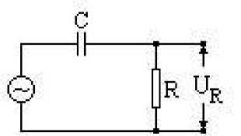
电压中保留高频交流成分，去掉直流成分，试说明电路中电容器的作用.
【答】电容器串联在电路中，能挡住电源中的直流成分，不使通过，相当于断路.但能让交流成分通过，交流 频率越高、电容越大，容抗越小，交流成分越容易通过.因此在电阻R上只有交流成分的电压降•如果再使电 阻比容抗大得多，就可在电阻上得到较大的高频电压信号输出.
规律方法
1、交流电图象的应用
【例3】一矩形线圈，绕垂直于匀强磁场并位于线圈平面的固定轴转动，线圈中的感应电动势e随时间t的变化 如图，下面说法中正确的是：（CD）
A、t1时刻通过线圈的磁通量为零； R
b、t₂时刻通过线圈的磁通量的绝对值最大； ° *比/
C、 t₃时刻通过线圈的磁通量的绝对值最大；
D、 每当e变换方向时，通过线圈的磁通量绝对值为最大。 ¹ 解析：t1、t₃时刻线圈中的感应电动势£ =0,即为线圈经过中性面的时刻，此时线圈的磁通量为最大，但磁通量 的变化率却为零，所以选项A不正确。t₂时刻£ =一 Em,线圈平面转至与磁感线平行，此时通过线圈的磁通量 为零，磁通量的变化率却为最大，故B也不正确.每当e的方向变化时，也就是线圈经过中性面的时刻，通过 线圈的磁通量的绝对值都为最大，故D正确.
小结：①对物理图象总的掌握要点
一看：看“轴”、看“线”看“斜率”看“点”
二变：掌握“图与图”、“图与式”、“图与物”之间的变通关系.
三判：在此基础上进行正确的分析，判断.
②应用中性面特点结合右手定则与楞次定律，能快速、一些电磁感应现象问题.
【例4】一只矩形线圈匀强磁场中绕垂直于磁场的轴匀速转动穿，过线圈的磁通量随时间变化的图像如图中甲
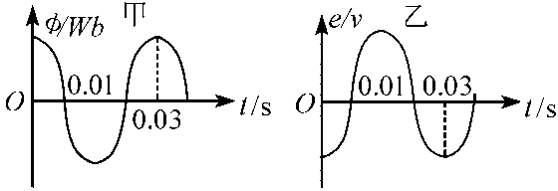
所示，则下列说法中正确的是（B）
- t=0时刻线圈平面与中性面垂直
- t=0. 01s时刻，0的变化率达最大
- t=0.02s时刻，交流电动势达到最大
- 该线圈相应的交流电动势图像如图乙所示 【例5】一长直导线通以正弦交流电i=Imsin3 tA，在导线下有一断开的线圈，如图所示，那么，相对于b来说，
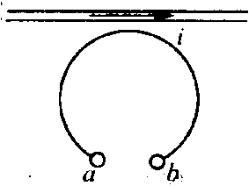
a的电势最高时是在（C）
- 交流电流方向向右，电流最大时
- 交流电流方向向左，电流最大时
- 交流电流方向向左，电流减小到0时
- 交流电流方向向右，电流减小到0时 解析：若把i=Imsin3 tA用图象来表示，可以由图象直观看出在i=0时，电流变化率最大，因此在周围产的磁 场的变化率也最大，所以只能在C,D两个选项中选，再用假设法，设在a,b两点间接个负载形成回路，可判定 出向左电流减小时，a点相当于电源正极，故C选项正确.
2、电电和电容对交流电的作用
【例8】如图所示，线圈的自感系数L和电容器的电容C都很小，此电路的重要作用是：
- 阻直流通交流，输出交流 _{L}
- 阻交流通直流，输出直流
- 阻低频通高频，输出高频电流 : q-L亳
- 阻高频通低频，输出低频和直流 £ 端
解：线圈具有通直流和阻交流以及通低频和阻高频的作用，将线圈, 串联在电路中，
如果自自系数很小，那么它的主要功能就是通直流通低频阻高频。
电容器具有通交流和阻直流以及通高频和阻低频的作用，将电容器并联在L之后的电路中。将电流中的高频成 分通过C，而直流或低频成份被阻止或阻碍，这样输出端就只有直流或低频电流了，答案D
【例11】一个灯泡通过一个粗导线的线圈与一交流电源相连接，如图所示.一块铁插进线圈之后，该灯将：
A.变亮 B.变暗 C.对灯没影响
【分析】这线圈和灯泡是串联的，因此加在串联电路两端的总电压一定 电势差与灯泡上的电势差之和.由墙上插孔所提供的220伏的电压，一部 圈上，剩余的降落在灯泡上.如果一个大电压降落在线圈上，则仅有一小 落在灯泡上.灯泡上电压变小，将使它变暗.什么原因使得电压降落在线 线圈上产生压降的主要原因是其内部改变着的磁场.
在线圈内由于改变磁场而产生的感应电动势，总是反抗电流变化的， 抗变化的特性(电惰性)，使线圈产生了感抗.
【答】B
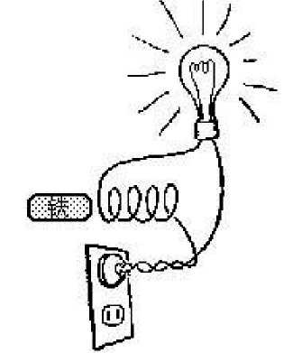
【说明】早期人们正是用改变插入线圈中铁芯长度的方法来控制舞 暗的
是绕组上的 分降落在线 部分电压降 圈上呢？在
正是这种反
台灯光的亮
【例12】如图所示电路中，三只电灯的亮度相同，如果交流电的频率增大，三盏电灯的亮度将如何改变?为什 么？
解析：当交变电流的频率增大时，线圈对交变电流的阻碍作用增大，
的电流将因此而减小，所以灯泡匕的亮度将变暗；而电容对交变电流的阻 —L—
交变电流频率的增大而减小，即流过灯泡L₂的电流增大，所以灯泡L₂的亮£ 2, 『
于电阻的大小与交变电流的频率无关，流过灯泡l₃的电流不变，因此其亮 法 L
试题展示 ¹
1.正弦交变电源与电阻R、交流电压表按照图1所示的方式连接，R=10Q， 交流电压表
通过灯泡L₁
碍作用则随
度将变亮.由
度也不变，
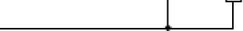
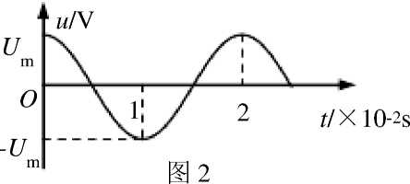
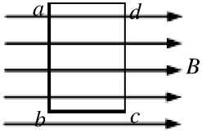
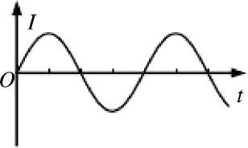
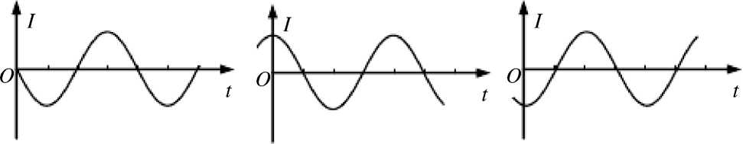
的示数是10V。图2是交变电源输出电压u随时间t变化的图象。则 (A )
交变电源
O ©
图1
- 通过R的电流i随时间t变化的规律是i =克*100泣(A)
- 通过R的电流iR随时间t变化的规律是i：=切 cos50 说(V)
- R两端的电压U_{r}随时间t变化的规律是％>=5 J2 cos100说(V)
- R两端的电压U_{r}随时间t变化的规律是U_{r}>=5「2 cos50说(V)
2.处在匀强磁场中的矩形线圈abcd，以恒定的角速度绕ab边转动，磁场方向平行
纸面并与ab垂直。在t=0时刻，线圈平面与纸面重合(如图)，线圈的cd边离开纸
向外运动。若规定由 a—b—c—d—a 方向的感应电流为正，则能反映线圈中感应电
随时间t变化的图线是 (C )
A . B . C . D.
- 如图所示，虚线OO'的左边存在着方向垂直纸面向里的匀强磁场，右边没有磁场，单匝矩形线圈abcd的对 称轴恰与磁场右边界重合，线圈平面与磁场垂直.线圈沿图示方向绕OO'轴匀速转动(即ab边先向纸外、cd 边先向纸里转动)，规定沿abcd方向为感应电流的正方向，若从图示位置开始计时，下列四个图像中能正确表 示线圈内感应电流i随时间t变化规律的是 (B )
以上内容仅为本文档的试下载部分，为可阅读页数的一半内容。如要下载或阅读全文，请访问：https://d.book118.com/597066101145006025

